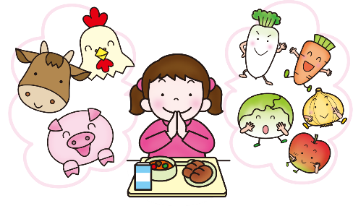
令和５年７月号
龍ヶ岳共同調理場
文責：池田


７月に入り、蒸し暑さも一段と厳しくなりました。
この暑さについていけず食欲がおちている人はいないでしょうか？
暑いからと飲み物ばかり飲んだり、冷たい料理ばかり食べたりすると
「夏バテ」をしてしまうかもしれません。夏を元気に過ごすためにも
３回の食事を基本にバランスのよい食事や規則正しい生活を心がけま
しょう。
暑い時期でもしっかり学校生活が送れるよう、生活リズムや食事を
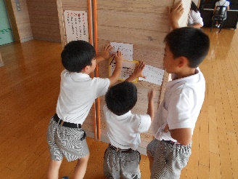
気にかけた生活を送りましょう。
何番
かなぁ？
６月は食育月間でした！！

６月は食育月間だったので、「歯と口の健康週間」にあわせて、かみかみメニューを取り入れたり、食育クイズラリーなどを行ったりしました。
食育クイズラリーでは、上天草の食材や給食に関する問題に、全問正解の子どもたちはいませんでしたが、がんばって挑戦してくれました。１問間違いの人もいたので、１月は全問正解目指して挑戦してください。 しょうかい
かみかみメニューの紹介
６月７日（水）  麦ごはん、牛乳、親子煮  かみかみ金平  ※かみかみ金平は、ごぼうやさきいかを使ったかみごたえのある金平です。  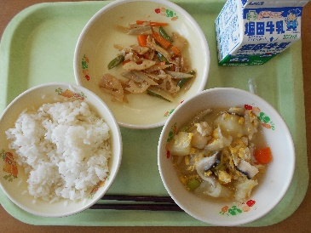  よくかんで食事をしてほしいので、このメニューを取り入れました。 | ６月９日（金）  大豆ごはん、牛乳、いわし梅の香揚げ、  ごま和え、芋みそけんちん汁  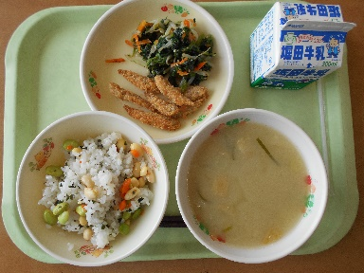  ※大豆ごはんは、かみごたえのある大豆と人参、わかめを使ったご飯です。
★かみかみ金平を作ってみませんか？★
（材料）５人分 （作り方）
れんこん １５０ｇ 砂糖 １５ｇ ①れんこんは皮をむき、いちょう切りのスライス、
ごぼう ６０ｇ こいくち醬油 １５ｇ ごぼうは、ささがきにし、にんじんは千切りにす
にんじん ５０ｇ みりん ６ｇ する。いんげんは薄くスライスし、さっとゆがく。
いんげん ４０ｇ ごま ５ｇ ②さきいかは、ひたひたの水につけておく。
さきいか ２０ｇ 油 炒め用 ③材料を炒め、調味し、最後にごまといんげんを
加えて仕上げて、出来上がり！！

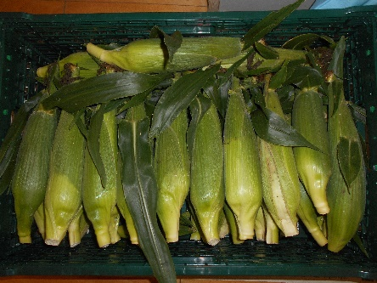
１年生の給食お助け隊！！
ありがとう♪
１年生が給食のお手伝いをしてくれました♪

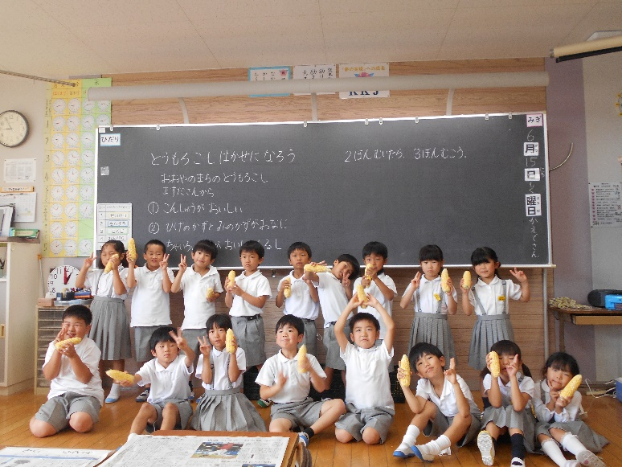

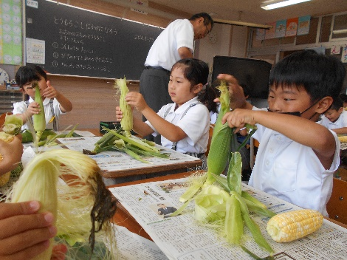
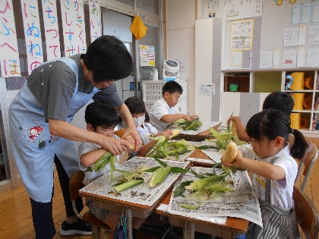

毎年、６月になると大矢野町で作られているとうもろこしを給食に使っています！今年は、１年生が皮をむき、紹介動画を小中学校で見てもらいました。小学校、中学校で１５日に「とうもろこし」をいただきました。
１年生のみなさん！お手伝いありがとうございました（＾＾）

食に関するアンケートを実施しました！

食育月間中に小学校で食に関するアンケートを実施しました。結果は、左の円グラフにあるように毎日食べる、だいたい食べる人の割合は、９６．３％、毎日食べる人は８４．３％でした。だいたい食べると答えた人が、毎日食べると９５％以上の人が朝食を食べていることになります。
朝食欠食が０になり、元気に１日のスタートができるようにご家庭でもご協力をお願いします。

朝食のすすめ
その１ 食べる時間と眠る時間
寝る時間が遅くなっても、朝はいつもの時間に起きましょう。
朝は、生活リズムをリセットしてくれます。
そして、朝ご飯を食べて、登校しましょう！
お知らせ
6月10日（月）から14日（金）の1週間、尚絅大学の学生さんが給食管理の実習に来られます。給食時間は小学校の児童と一緒に会食を行う予定です。

